Bilan annuel de prélèvement
Pour l’agence de l’eau

Etat et limitations PHASEO



JBA-Soft

Créée par | Bertrand MEDINA | 28 juin 2021 | Applicable sur PHASEO 8.23

Deux états, dans le module d’analyse, permettent d’éditer les volumes annuels pour l’agence de l’eau.
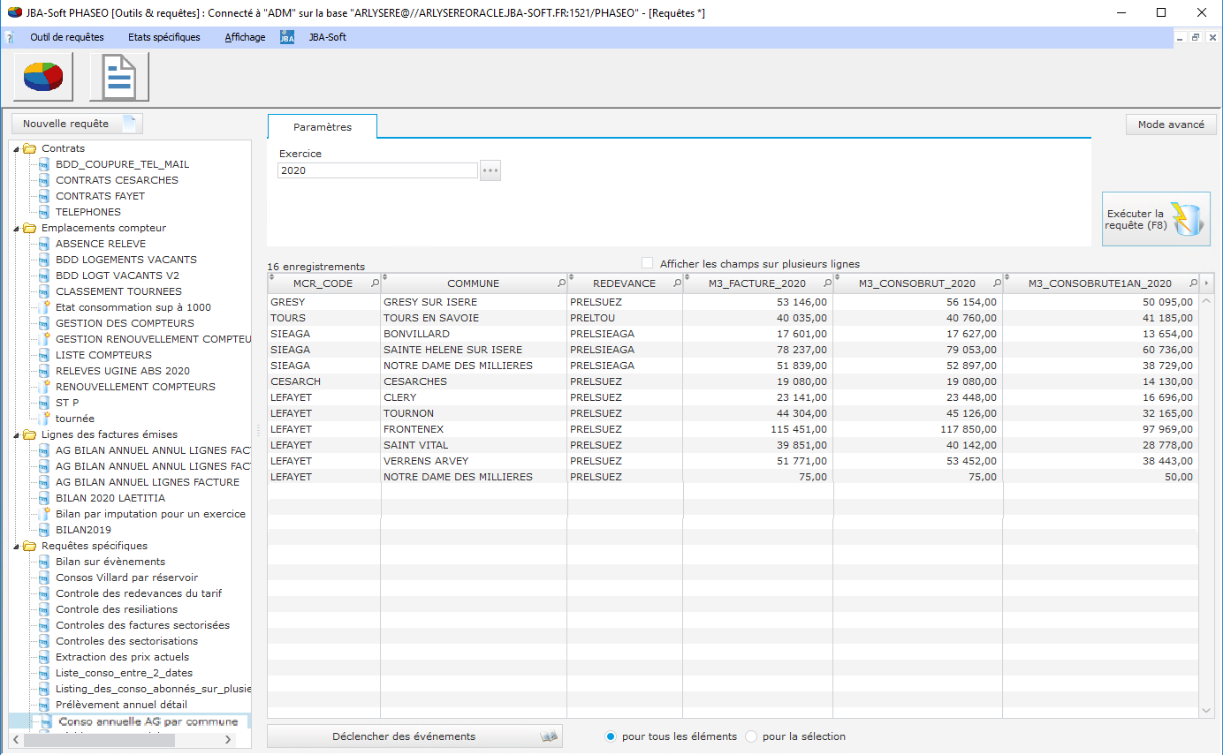
Etat de synthèse avec le volume par type de contrat et par commune :

Etat de détail : volume pris en compte pour chaque contrat usager :
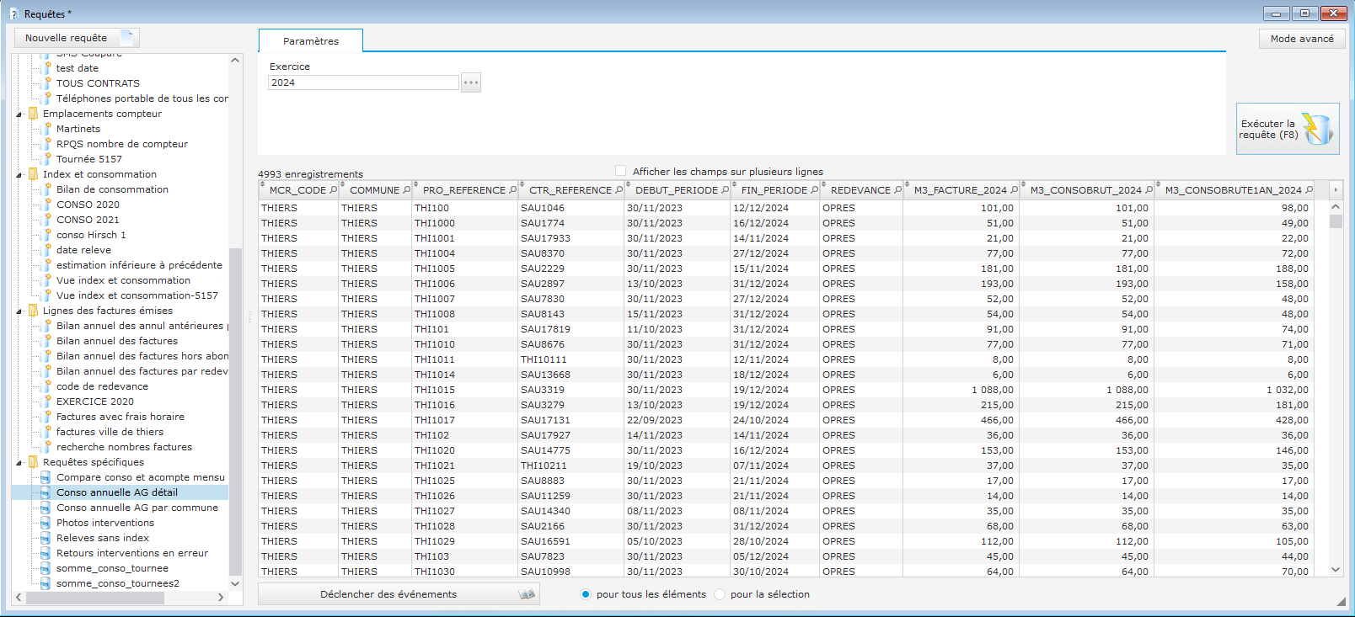

Les états se basent sur un exercice de facturation.
On limite la liste des relevés pris en compte aux relevés facturés.
En effet, certains compteurs peuvent correspondre à des compteurs de sous-réseaux ou d’unités de distribution qui doubleraient le volume consommé. Le fait de prendre uniquement les relevés facturés permettent d’exclure automatiquement ces relevé.
Les périodes et les volumes indiqués correspondent au regroupement toutes les factures de l’exercice pour chaque abonné.
Attention : l’état se base sur une redevance qui doit être choisie préalablement.
Faites une demande à l’équipe support JBA-Soft pour effectuer le paramétrage.
Le champ « m3_facture » correspond au volume facturé à l’abonné.
Le champ « m3_consobrute » correspond au volume relevé.
Si le compteur est un compteur général, les consos des compteurs divisionnaires sont déduites de la consommation brute pur éviter un double comptage des compteurs divisionnaires.
La conso brute ne tient pas compte
- des corrections de volume saisies lors des constatations de fuite
- des réductions de volume pour l’application de la loi W arsman
Toutes les modifications effectués dans la lignes de tarif de l’abonné ou dans les lignes de facture ne sont pas prises en compte sur la conso brute.
Le champ « m3_facture » permet de faire des vérifications mais il n’est pas à prendre en compte dans la déclaration des volumes de prélèvement.
La période indiquée correspond aux dates minimum et maximum des périodes inscrites sur les factures de l’usager pour les lignes de facture de la redevance choisie.
Chaque volume consommé est donc associé à une période de consommation.
Pour l’exercice, la période totale devrait être proche d’un an mais la relève n’est pas forcément faite à la même date tous les ans. La consommation a été réalisée sur plus d’un an ou moins d’un en fonction des dates entre les 2 relèves annuelles.
Si vous avancez la relève d’un mois, la consommation brute sera donc sur 11 mois, ce qui va fausser les bilans de consommation annuelle.
Cette période permet de calculer une consommation au prorata pour une période exacte de 1 an.
Pour 2 années
Le champ « m3_consobrute_1an » correspond à la conso brute annuelle à déclarer pour l'agence de l'eau.

